Judul Ditulis dengan Huruf Besar Mengawali Awal Kata, Kecuali Untuk Semua Kata Hubung, Seperti dan, atau, dengan, dll.

(Gunakan Style Template MS Word: *1. Judul*)

Penulis11,*, Penulis1, Penulis32

Nama penulis ditulis lengkap tanpa gelar. Jika penulis terdiri dari beberapa institusi, gunakan superscript 1,2,3, dst.

Tanda * digunakan sebagai penulis yang akan digunakan untuk korepondensi.

(Gunakan style template MS Word: *2. Penulis*)

Alamat atau afiliasi masing-masing ditulis lengkap

(Gunakan style template MS Word: *3. Alamat*)

Alamat korespondensi atau e-mail diawali dengan tanda *

[*saya@email.com](mailto:*saya@email.com)

(Gunakan style template MS Word: 4. Email)

ABSTRAK

Abstrak disusun berdasarkan urutan berikut: tujuan, metode, hasil dan kesimpulan. Untuk membuat abstrak berbahasa Indonesia, gunakan style MS Word: *52. Isi Abstrak*. Setiap makalah harus memuat abstrak Bahasa Indonesia dan Bahasa Inggris. Panjang total makalah tidak melebihi 7 halaman. Penulis diharapkan mencetak panduan ini sebagai acuan dan pedoman penulisan. Tulisan harus dibuat berdasarkan template ini. Abstrak harus ditulis dalam satu paragraf dan tidak mengandung persamaan matematika. Panjang abstrak tidak melebihi 200 kata. Abstrak memuat kata-kata kunci yang terletak di bawah abstrak dan diawali oleh kata “Kata kunci:”. Kata-kata kunci seluruhnya ditulis menggunakan huruf kecil (kecuali kata yang mengharuskan ditulis menggunakan huruf besar di awal kalimat), dan disusun berdasarkan abjad. Susunan kata kunci pada abstrak Bahasa Inggris mengikuti susunan kata kunci pada Bahasa Indonesia. Pada seluruh bagian makalah, TIDAK DIIZINKAN memuat baris kosong dan atau mengedit secara manual.

Kata kunci: abstrak, JFU, template makalah

Abstract

This is the abstract in English. Please use the MS Word template style: 54. Isi Abstract. Do not forget to put the keywords.

Keywords:

# Pendahuluan, (style template heading 1)

Bagian pendahuluan memuat latar belakang, penelitian-penelitian sebelumnya yang berkaitan dengan penelitian ini, tujuan, serta teori dasar menyangkut makalah ini. Sebelum memulai pengetikan, untuk menghindari kesalahan format, penulis diharapkan mendownload template penulisan dan panduan penulisan makalah di <http://jfu.fmipa.unand.ac.id/index.php/jfu/index>. Gunakan style MS Word: *63 Isi* untuk bagian ini. Tampilan style pada MS Word bisa dibuka pada menu Home bagian kanan atas terlihat tanda panah seperti yang digambarkan pada Gambar 1. Klik bagian panah bawah sehingga akan keluar tampilan di layar bagian kanan (Gambar 2) untuk memudahkan pengetikan makalah.



**Gambar 1** Tampilan style pada MS Word

(Gunakan Style Template MS Word: *91 Gambar*)



**Gambar 2** Tampilan style template setelah mengklik panah pada Gambar 1

Cara untuk menampilkan pengutipan dalam teks adalah dengan menampilkan nama belakang dan tahun publikasi (Kutip, 2010). Putra (2015) menjelaskan tata penulisan yang lebih lengkap dibandingkan terbitan sebelumnya. Semua kutipan harus dicantumkan di daftar pustaka.

# Metode, (style template *heading 1*)

Bagian ini menjelaskan metode penelitian yang digunakan. Metode dapat dijabarkan melalui langkah-langkah yang dilakukan dan dapat dibantu dengan menggunakan gambar atau tabel.

Aturan penulisan paragraf yang berlaku secara umum, setiap paragraf memuat satu ide pokok tertentu. Satu paragrah terdiri dari beberapa kalimat yang berhubungan antar kalimat. Satu paragraf BUKAN satu kalimat.

Untuk membuat kejelasan per bagian, Bab dapat dibagi menjadi sub bab dan sub sub bab. Untuk style template sub bab, gunakan *Heading 2,* sedangkan untuk sub sub bab, gunakan *Heading 3*. Tidak diizinkan mengubah aturan yang sudah memiliki *style template* secara manual.

## Persamaan (Style Template *Heading 2*)

Persamaan menggunakan *Old Style Microsoft Word’s Equation Editor*. Untuk menuliskan persamaan, penulis dapat meng*copy-paste* Persamaan (1) (direkomendasikan). Penjelasan lebih lanjut mengenai memformat persamaan dijelaskan pada sub bab 2.2



Untuk menjabarkan pengertian dari simbol yang digunakan, harus dibuat dalam kalimat sehingga membentuk suatu paragraf. Simbol dituliskan langsung di MS Word dan ditulis miring (tidak meletakkan template persamaan di dalam teks). Sebagai contoh, *ρ* adalah densitas, dan *g* merupakan percepatan gravitasi bumi. Jika kalimat pada baris berikutnya merupakan kelanjutan dari kalimat sebelumnya yang terpotong oleh persamaan, tabel atau gambar, gunakan style template MS Word: *65 Isi Lanjutan*.

## Memformat Persamaan

Persamaan diletakkan di posisi tengah dengan nomor persamaan berada di ujung paling kanan. Beberapa contoh untuk penulisan persamaan: (Jika naskah paragraf dimuat untuk menuliskan penjabaran menggunakan nomor, gunakan style template MS Word: *641. Isi Dengan Nomor, Pengantar*)

1. *Copy*, *paste* dan *edit* persamaan yang telah disediakan. Untuk menggunakan template persamaan, highlight seluruh baris, kemudian copy dan paste pada baris yang baru. Nomor persamaan akan berurutan secara otomatis. (Jika naskah dimuat dalam nomor, gunakan style template MS Word: *642. Isi Dengan Nomor*)
2. Masukkan dan tuliskan persamaan dan nomor persamaan secara manual.

Untuk membuat nomor persamaan secara manual, gunakan langkah-langkah berikut:

1. Tampilkan “karakter tersembunyi” dengan mengaktifkan “show invisibles” dari menu Home (icon: ). Hal ini akan memperlihatkan tanda paragraph markers (¶) and tab characters (🡪).
2. Buat paragraf baru dengan menekan [ENTER].
3. Format paragraf baru tersebut dengan menggunakan style template MS Word: *Equation.*
4. Tempatkan kursor di awal paragraf, dan tekan [TAB] dua kali.
5. Tempatkan kursor antara dua karakter tab (🡪) dan tuliska persamaan menggunakan *Old Style Microsoft Word’s Equation Editor* atau *Microsoft Equation 3.0*.
6. Untuk menambahkan nomor persamaan, letakkan kursor di ujung paragraf sebelum paragraph markers (¶) dan setelah tab character kedua (🡪).
7. Pada tab *Insert*, pada grup *Text*, klik *Quick Parts* dan kemudian klik *Field*:

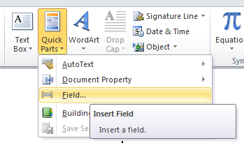

1. Akan muncul kotak dialog berikutr:

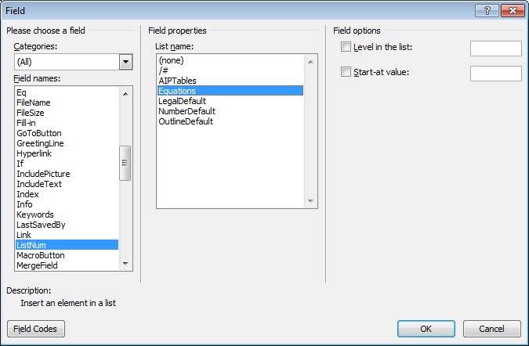

1. Pada list *Field Names* yang berada di sebelah kiri kotak dialog, pilih *ListNum.*
2. Pada list *Field properties* yang berada di sebelah kanan, pilih “Equations” *List name* dan klik OK., sehingga akan muncul nomor persamaan dalam tanda kurung, contoh: (6).

# Hasil dan Diskusi, (style template *heading 1*)

## Gambar (Style Template *Heading 2*)

Gambar diharapkan memberikan informasi yang lebih jelas dan mendukung apa yang dijabarkan di dalam teks. Semua gambar harus dirujuk di dalam teks dengan menuliskan “Gambar x” beserta informasi yang menjelaskan maksud dari gambar tersebut. Gambar diletakkan sedekat mungkin dengan kalimat yang mengacu terhadap gambar tersebut.

Gambar berformat “image” atau pdf, dan diletakkan di posisi tengah. Gambar harus berada pada layout in line with text. Klik kanan pada gambar, dan pilih “Format Picture” (Gambar 1(a)). Pada menu layout, wrapping style pilih “In line with text” (Gambar 1(b).



(a)



(b)

**Gambar 3** (a) Cara membuka layout gambar (b) Gambar harus di*wrap* dalam style “*In line with text”*

(Gunakan style template MS Word: *91. Gambar*)

Penomoran gambar dimulai dari 1, 2, dst, dan ditulis tebal, contoh: “**Gambar 1**”. Jika dalam satu gambar terdiri lebih dari 1 bagian, maka gunakan label (a), (b) dst menggunakan huruf Times New Roman ukuran 10. Gambar, keterangan label maupun keterangan gambar tidak disusun dalam tabel.

## Tabel (Style Template *Heading 2*)

Aturan penulisan dan template gambar juga berlaku untuk tabel, kecuali format tabel. Isi tabel ditulis dalam format seperti pada Gambar 1. Judul kolom ditulis tebal menggunakan huruf Times New Roman ukuran 10, dan isi tabel menggunakan huruf Times New Roman ukuran 10. Tanda koma dalam Bahasa Indonesia ditulis dalam (,), bukan (.). Seluruh data tabel berada pada halaman yang sama

**Tabel 1** Format penulisan tabel

(Gunakan style template MS Word: *92.Tabel*)

|  |  |  |
| --- | --- | --- |
| **Judul Kolom** | **Judul Kolom** | **Judul Kolom** |
| Nama baris | X | X |
| Nama baris | X | X |
| Nama baris | X | X |

# Kesimpulan, (style template *heading 1*)

Kesimpulan menyatakan hasil akhir penelitian. Kesimpulan ditulis dalam paragraf, bukan dalam urutan nomor.

ucapan terima kasih, (style template *610.judul bab tanpa nomor*), (jika ada)

daftar pustaka, (style template *610.judul bab tanpa nomor*)

Brown, M. P. dan Austin, K., *The New Physique* (Nama Penerbit, Kota Penerbit, 2005), hal. 25–30.

Brown, M. P. dan Austin, K., Appl. Phys. Letters **85**, 2503–2504 (2004).

Jackson, B. R. dan Pitman, T., U.S. Patent No. 6,345,224 (8 Juli 2004)

Nugroho, E.B, “Estimasi Temperatur Reservoir Panas Bumi Berdasarkan Resistivitas Listrik Teras Silika Di Sekitar Mata Air Panas Kecamatan Alam Pauh Duo, Kabupaten Solok Selatan”, Skripsi S1, Universitas Andalas, 2015.

Smith, C. D. dan Jones, E. F. “Load-cycling in cubic press,” in *Shock Compression of Condensed Matter-2001*, AIP Conference Proceedings 620, diedit oleh Furnish, M. D. dkk. (American Institute of Physics, Melville, NY, 2002), hal. 651–654.

Wang, R. T., “Title of Chapter,” in *Classic Physiques* diedit oleh Hamil, R. B. (Nama Penerbit, Kota Penerbit, 1999), hal. 212–213.